

MANUAL DE OPERACIÓN

|  |  |  |  |
| --- | --- | --- | --- |
| **Versión** | **Fecha** | **Detalle** | **Autor** |
| 01 | 05/06/2018 | Creación del documento | MHC |

**Contenido**

Requisitos de instalación 2

Instalación 3

Instalación de WampServer 2 3

Importación de Scripts 9

Ejecución 11

# Requisitos de instalación

Para la instalación del sistema será necesario cumplir con las siguientes especificaciones de hardware:

* Procesador Intel i3 o superior
* Memoria RAM 1 GB o superior
* Espacio en Disco Duro de 30MB mínimo

Especificaciones de software:

* Sistema operativo Windows 7 o superior
* MySQL 5.5 o superior

**Nota:** Para implementar de manera correcta el sistema IdiomasITSZN se deben de instalar ciertos programas, los cuales son necesarios para su correcto funcionamiento.

# Instalación

## Instalación de WampServer 2

1. Ejecutar el instalador (Viene incluido en la carpeta).
2. Aparecerá una ventana como la siguiente.

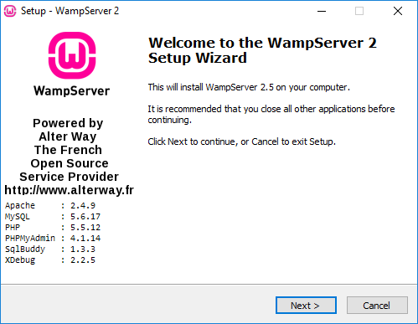

1. Al dar clic en *Next >* aparecerá la siguiente ventana.
   1. Marcar la casilla *I Accept the agreement*. Para habilitar el botón *Next >*

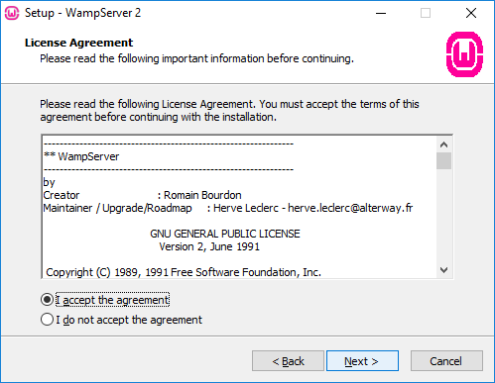

1. Al dar Click en *Next >* aparecerá la siguiente ventana.
   1. Donde se dejará por defecto la ruta que aparece.

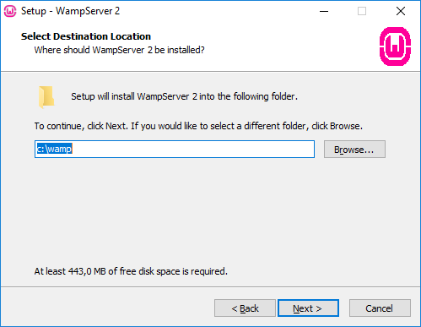

1. Dar Click en *Next >* y dejar sin marcar las casillas que aparecen.

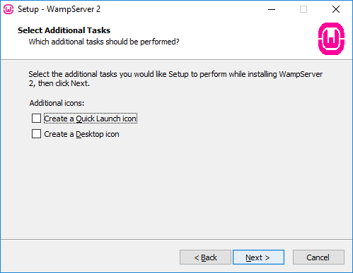

1. Se mostrará la siguiente ventana donde se dará Click en *Install.*

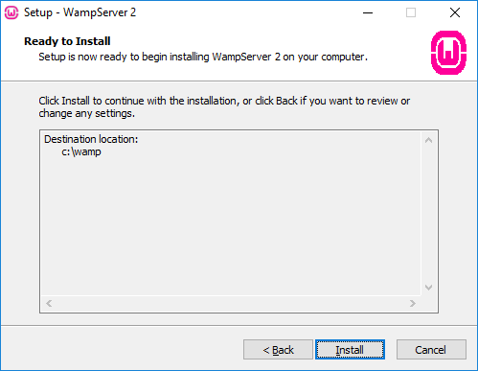

1. Esperar un momento para continuar con la instalación.

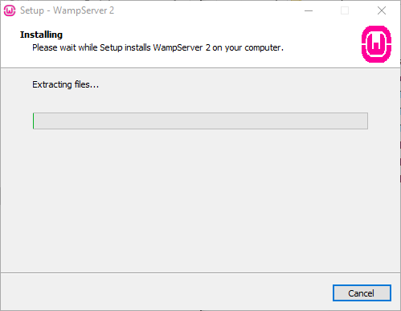

1. Aparecerá una ventana como la siguiente.
   1. Dar Click en *Abrir.*

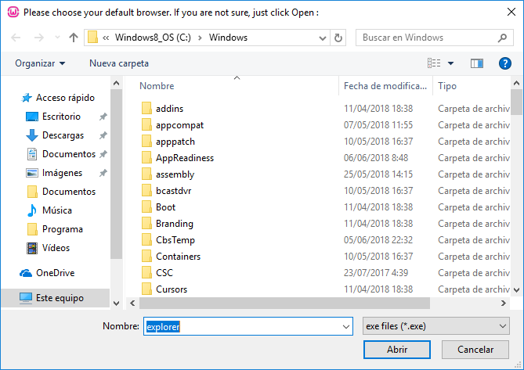

1. En la siguiente ventana dar Click en *Permitir acceso.*

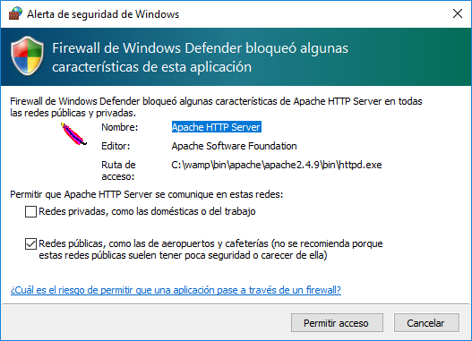

1. Después de permitir el acceso:
   1. Se dejan los campos con la información que trae por defecto y dar Click en *Next >.*

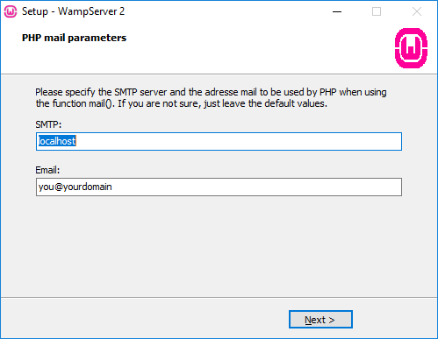

1. Aparece la siguiente ventana, se dejará marcada la casilla y dar Click en *Finish* para finalizar con la instalación e iniciar el programa *WampServer 2.*

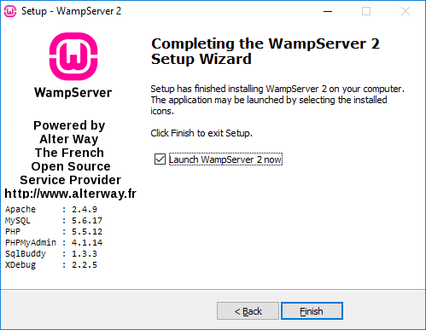

1. Para comprobar que *WampServer 2* está en correcto funcionamiento.
   1. Ir a la barra de iconos que esta en la parte inferior izquierda.
   2. Ver este icono de la siguiente manera

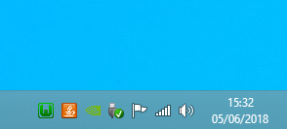

## Importación de Scripts

1. Después de comprobar el correcto funcionamiento de *WampServer 2*.
2. Dar Click Izquierdo en el Icono y seleccionar la *consola de MYSQL.*

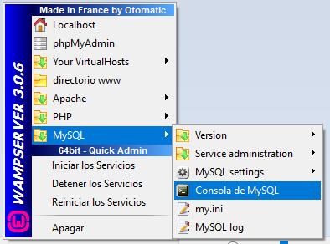

1. Se mostrará una imagen como la siguiente y dar un solo *ENTER.*

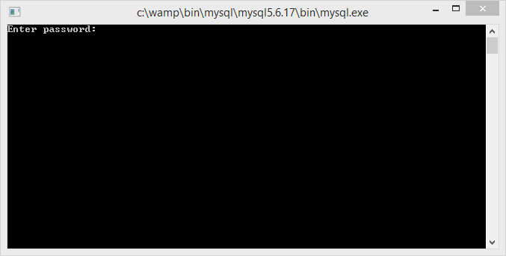

1. Al dar ENTER aparece la siguiente ventana donde se agregará el siguiente comando:
   1. Buscar el Script user.sql (Este va incluido en la capeta).
   2. source ruta_donde_se_encuentra_el_script\user.sql.
   3. Presionar *Enter* para ejecutar los comandos del Script.

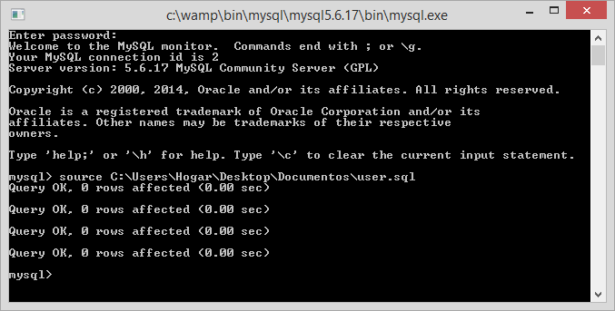

1. Después de haber importado el Script anterior:
   1. Buscar el siguiente Script BD_tablas.sql (Va incluido en la carpeta).
   2. Ejecutar el comando:  
      source ruta_donde_se_encuentra_el_script\BD_tablas.sql
   3. Y presionar *ENTER* para ejecutar los comandos del script.

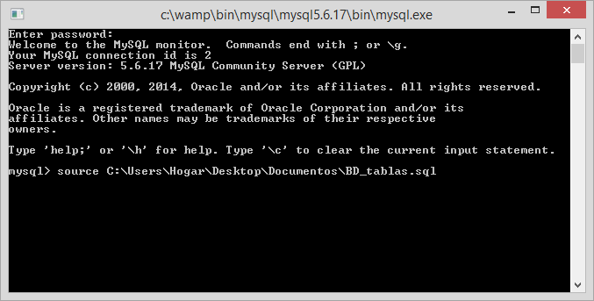

# Ejecución

1. Ir al Disco local (C).

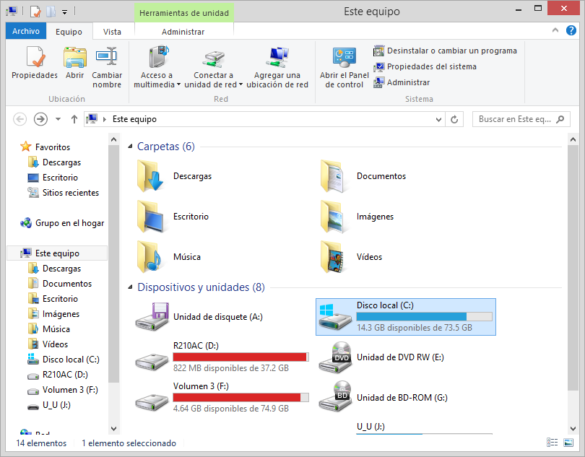

1. Buscar la carpeta *wamp* y dar doble Click en ella.

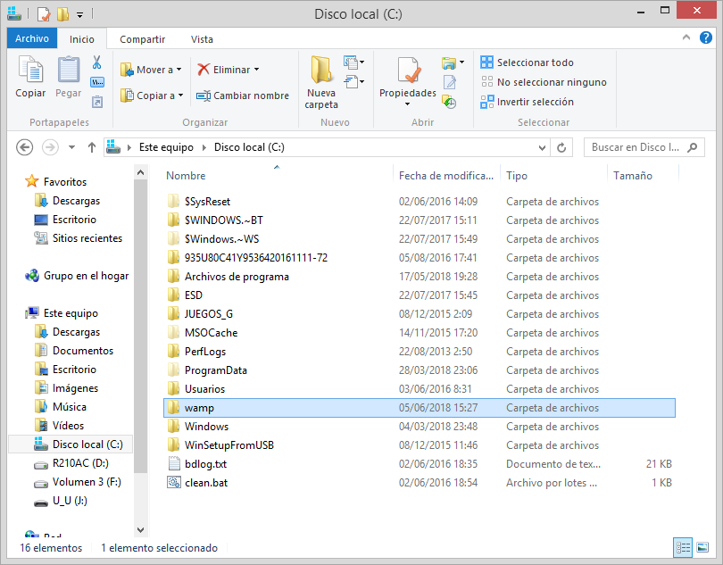

1. Dentro de la carpeta *wamp.*
   1. Buscar la capeta *www* y dar doble Click en ella.

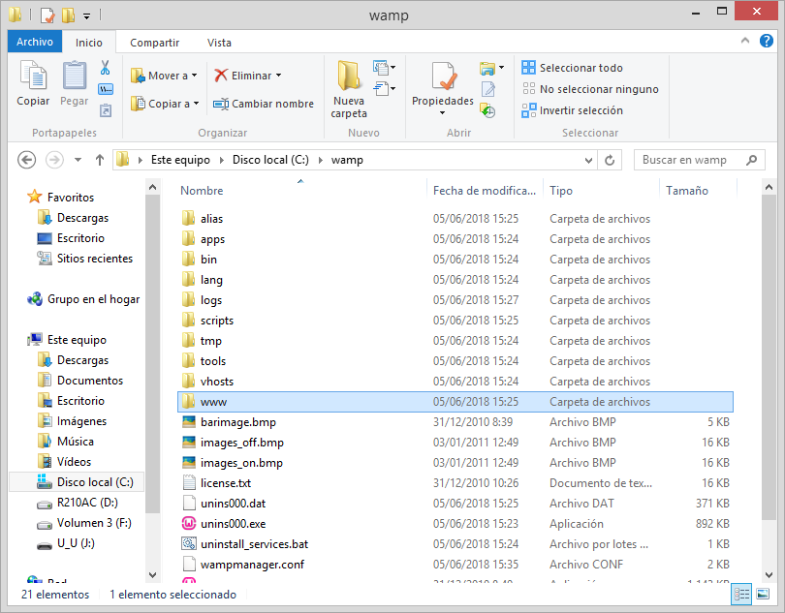

1. Después de estar en la carpeta *www.*
   1. Copiar la carpeta *idiomas (va incluida en la carpeta)* .

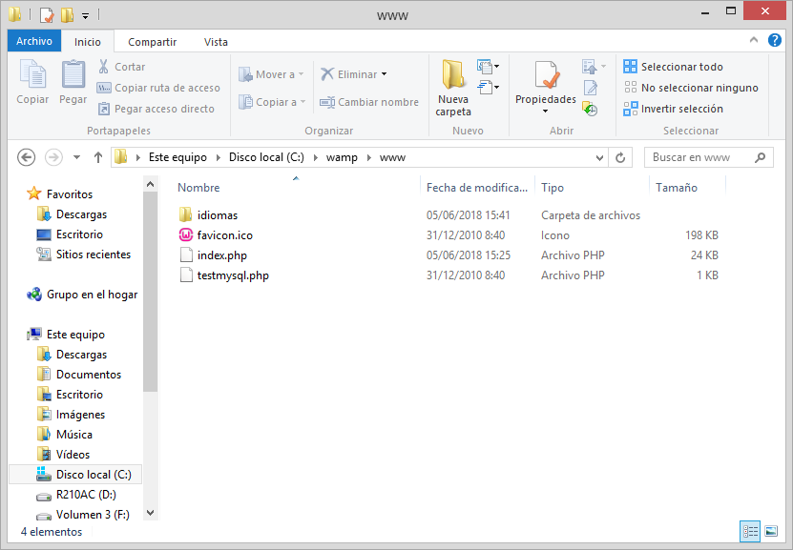

1. Por último, después de tener todos los requerimientos completados:
   1. Abrir el navegador de su preferencia.
   2. En el cuadro de búsqueda escribir:
      1. localhost/idiomas.
   3. Aparece una ventana como la siguiente:

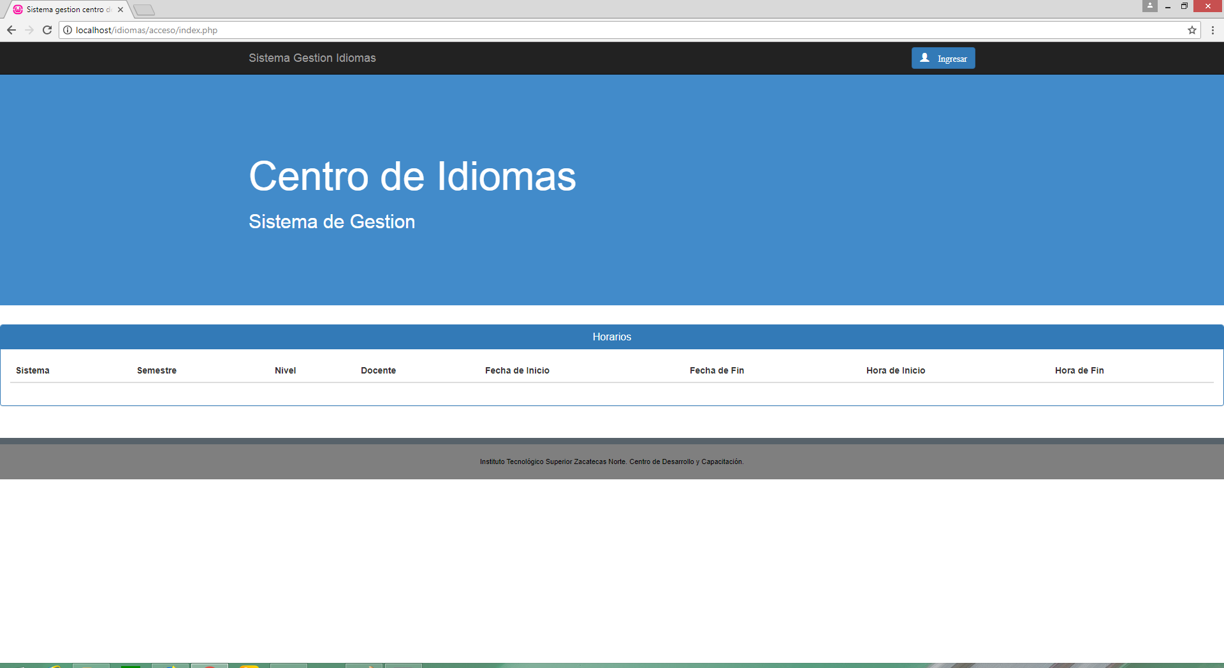

(Nota: Para saber el funcionamiento de la página, ir al manual de usuario.)